### **Scenariusz lekcji języka niemieckiego**

Klasa: 7

Nauczyciel: Magdalena Błaszczyk

Temat: Was isst du zum Frühstück? Was trinkst du? - Co jesz na śniadanie? Co pijesz?

### **1. Powitanie i wprowadzenie (5 min)**

* Nauczyciel podaje temat na tablicy: Was isst du zum Frühstück? Was trinkst du? - Co jesz na śniadanie? Co pijesz?
* Informuje uczniów o celach lekcji:

- Uczniowie poznają i utrwalą słownictwo: typowe produkty śniadaniowe,

- W dialogach wyrażą, co jedzą i piją na śniadanie, pytając i odpowiadając,

- Zrozumieją krótki dialog lub nagranie o śniadaniu,

- Przeanalizują prosty tekst/ film opisujący rutynę śniadaniową.

* Nauczyciel prosi uczniów o wspólne powtórzenie ustnie na forum odmiany przez osoby czasowników: regularnego **trinken - pić**

i nieregularnego **essen - jeść**

Ich trinke esse

Du trinkst isst

Er/sie/es trinkt isst

Wir trinken essen

Ihr trinkt esst

Sie/sie trinken essen

### **2. Prezentacja słownictwa (15 min)**

* Przedstawienie popularnych produktów śniadaniowych

w Niemczech/Polsce:

Nauczyciel wyświetla uczniom na tablicy multimedialnej obrazek z produktami, które je i pije się na śniadanie a następnie listę tych produktów w języku niemieckim. Zadaniem uczniów jest zgadnąć polskie tłumaczenie podanych słów. Uczniowie bazują na swoich skojarzeniach z językiem angielskim i internacjonalizmach. Po rozwiązaniu zadania na forum, każdy uczeń dostaje wydrukowaną listę słówek do wklejenia do zeszytu.

<https://backroadjournal.wordpress.com/wp-content/uploads/2024/08/sliced-cured-meats-sliced-cheese-seeded-roll-coffee-and-juice.png.jpeg?w=750>

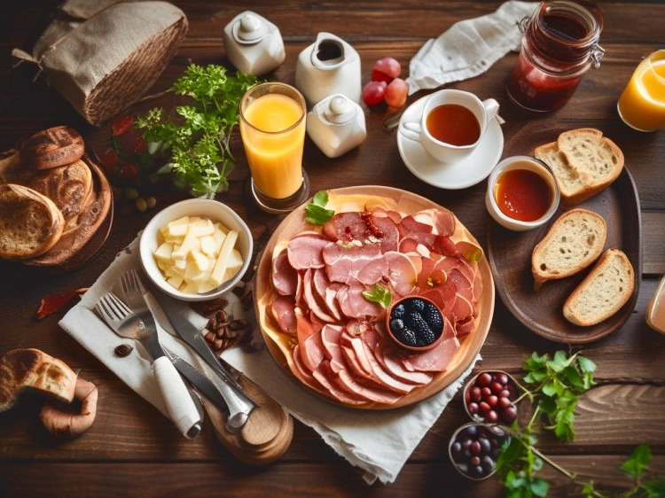

|  |
| --- |
| **Deutsch** |
| das Brötchen |
| die Butter |
| das Brot |
| die Cornflakes |
| die Marmelade |
| der Käse |
| der Schinken |
| das Ei |
| der Honig |
| der Quark |
| die Milch |
| der Kaffee |
| der Tee |
| der Saft |
| das Wasser |
| der Kakao |
| der Schinken |
| die Wurst |
| die Gurke |
| die Tomate |
| der Salat |

Karta słówek do druku i wklejenia do zeszytu:

|  |  |
| --- | --- |
| **Deutsch** | **Polnisch** |
| das Brötchen | bułka |
| die Butter | masło |
| das Brot | chleb |
| die Cornflakes | płatki |
| die Marmelade | dżem |
| der Käse | ser żółty |
| der Schinken | szynka |
| das Ei | jajko |
| der Honig | miód |
| der Quark | ser biały |
| die Milch | mleko |
| der Kaffee | kawa |
| der Tee | herbata |
| der Saft | sok |
| das Wasser | woda |
| der Kakao | kakao |
| der Schinken | szynka |
| die Wurst | kiełbasa |
| die Gurke | ogórek |
| die Tomate | pomidor |
| der Salat | sałata |

* W trakcie rozwiązywania zadania uczniowie powtarzają słówka, podają polskie znaczenie i uczą się poprawnej wymowy,
* Uczniowie odpowiadają krótko na pytania z tematu lekcji:

- Was isst du zum Frühstück? Was trinkst du?, np. „Ich esse (gern)…“, „Ich trinke (gern)…”, ćwicząc krótkie dialogi w parach na forum i zapisując je w zeszycie.

### **3. Prezentacja interaktywnego film i ćwiczenia (15 min)**

* Uczniowie oglądają krótkie interaktywne wideo o śniadaniu z platformy ZUM Deutsch Lernen:
  + 🌐 **Frühstück (A1) – Interaktives Video** <https://deutsch-lernen.zum.de/wiki/Fr%C3%BChst%C3%BCck_(A1)_(Interaktives_Video)>

-Podczas oglądania filmu uczniowie wykonują ćwiczenia interaktywne – dopasowywanie słówek, uzupełnianie luk, wybieranie rodzajnika.

* Następnie nauczyciel przeprowadza interaktywne quizy:

<https://deutsch-lernen.zum.de/wiki/Fr%C3%BChst%C3%BCck_(Interaktive_%C3%9Cbungen)#Fr%C3%BChst%C3%BCck_mit_Croissant_%7C_Memo-Spiel>

-Beim Frühstück trinke ich ...Uczniowie muszą dopasować obrazki do nazw napojów np. Tee, Kaffee, Milch, Orangensaft, Wasser,

- Beim Frühstück esse ich ... - Uczniowie muszą dopasować obrazki do nazw produktów spożywczych, które jedzą na śniadanie np. Ei, Brot, Honig

* Frühstück mit Croissant – Uczniowie grają w interaktywną grę memo, uczniowie chętni podchodza do tablicy łączyć karty.

### **4. Słuchanie, rozumienie filmu i posumowanie (10 min)**

<https://www.youtube.com/watch?v=xkHB37kJc8Q>

[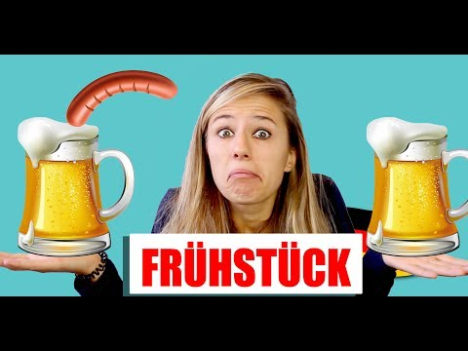](https://www.youtube.com/watch?v=xkHB37kJc8Q)

* Uczniowie oglądają film a następnie na koniec lekcji rozwiązują do jego treści zadanie typu Prawda / Fałsz, podsumowujące wiadomości z dzisiejszej lekcji.

Nauczyciel wyświetla zdania na tablicy, uczniowie chętni zgłaszają się do udzielenia odpowiedzi:

1. Die Frau ist in München. Richtig / Falsch

2. mit Zucker = z cukrem Richtig / Falsch

3. Hat die Frau Müsli mit Quark auf dem Teller? Richtig /Falsch

4. O- Saft = Orangensaft Richtig / Falsch

5. Guten Appetit = jestem głodny Richtig / Falsch

6. Isst die Frau das Mittagessen? Richtig / Falsch

7. Isst sie im Restaurant *Liza Minnelli*? Richtig / Falsch

8. Sie spricht mir der Kellnerin? Richtig / Falsch

9. Sie isst zwei Spiegeleier und zwei Brötchen? Richtig / Falsch

Odpowiedzi:

1. F
2. R
3. R
4. R
5. F
6. F
7. F
8. F
9. R

## **Spostrzeżenia i uwagi**

1. **Różnorodność materiałów** – Video + ćwiczenia + słownictwo sprawiają, że lekcja angażuje różne typy uczniów, zachowując indywidualizację
2. **Interaktywność** – praca w parach sprzyja mówieniu, ćwiczenia online zachęcają do samodzielnej pracy.
3. **Skupienie na strukturach** – konstrukcje z „gern”, odmiana czasownika „essen” to przydatny zakres gramatyki klasy 7.
4. **Dostosowanie poziomu** – materiały A1/A2 dobrze odpowiadają poziomowi klasy 7.
5. **Kontrola czasu** – należy pilnować, by sekcja video + ćwiczenia nie przeciągnęła się poza 15 minut.
6. **Rozszerzenie** – warto poprosić uczniów, by na koniec narysowali lub przynieśli na następną lekcję zdjęcie swojego typowego śniadania i opowiedzieli o nim w języku niemieckim.

## **Podsumowanie**

Lekcja prezentuje temat w atrakcyjny sposób – z multimediami, różnymi formami ćwiczeń i możliwością pracy aktywizującej. Pozwala uczniom nie tylko poznać słownictwo, ale i przećwiczyć kluczowe struktury gramatyczne. Materiały ZUM są darmowe i łatwe w obsłudze. Polecam też krótkie prezentacje dialogów uczniów czy opis swojego śniadania ze zdjęciem– to świetna forma podsumowania i utrwalania materiału oraz nauka autoprezentacji.

Powodzenia w prowadzeniu lekcji! 😊